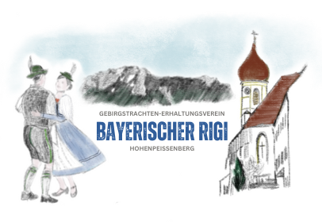

Gwandordnung

Frauen

Festtagstracht (Volltracht)
- Weiße Strumpfhose + Unterrock
- blauer Spenzer + Trachtenrock
weißes Schmießle + Spitzen am Ärmel
- schwarzes, steifes Mieder mit Silber- Geschnür + Taler (falls vorhanden)
- weißes Seiden- Schultertuch und Schürze
- schwarze Trachtenschuhe
- Miesbacher Trachtenhut grün, Hutschmuck: Flaum, Hutblume mit dezentem Grün
- Haare geflochten oder zum Knoten gesteckt (Dutt), silberne Haarnadeln
- Trachtenhalskette oder Kropfkette, Trachtenohrringe
- Für den Ausschnitt: Blumen (Rose/Nelken) + Grün (Buchs, Asparagus)

Bei großer Hitze werden bei Festzügen statt Spenzer eine weiße Bluse mit Puffärmel getragen.

Halbtracht
- Weiße Trachtenbluse mit Puffärmel- Anstatt Spenzer + Schmießle
- Kein Hut
- Ohne Schultertuch
- Ohne Taler
Rest: wie Volltracht

Männer

Festtagstracht (Volltracht)
- Weißes Trachtenhemd, mit Kragen und Steg
- Blaue Seidenkrawatte, mit Silbernadel
- Kurze Hirschlederhose (schwarz mit grüner Stickerei)
- Vereinshosenträger, grün mit Stickerei
- Grünes Gilet + Forstgrüne Vereinsjoppe
- Uhrkette mit Taschenuhr
- Miesbacher Trachtenhut, aus grünem Velour, Hutschmuck: Flaum (senkrecht auf dem Hut) Blume + dezentes Grün
- Graue Wadlstümpfe, mit grünem Überschlag und Stickerei,
- Schwarze Haferlschuhe

Jugend

Mädel
- Jugend-Vereinstracht mit blauem Rock und schwarzem Samtoberteil mit Silberhacken und weißer Kordel zum schnüren.
- Weißer Unterrock, weiße Trachtenbluse, weiße Trachtenstrumpfhose
- Graue Strickjacke
- Schwarze Trachtenschuhe
Buam
- Weißes Trachtenhemd mit Kragen
- Blaue Seidenkrawatte, mit Silbernadeln
- Kurze Lederhose, schwarz mit grüner Stickerei
- Graue Trachtenstrümpfe mit grünem Umschlag
- Miesbacher Trachtenhut grün, Hutschmuck. Flaum (senkrecht), dezentes Grün mit Blume
- Forstgrüne Joppe
- Schwarze Haferlschuhe

Trauertracht

Frauen
- Schwarze Strumpfhose
- Spenzer (ohne Spitze am Ärmel)
- Schwarzes Schmießle, schwarzes Schultertuch und Schürze
- Hut ohne Hutschmuck, Keine Haarnadeln und Taler
- Für den Ausschnitt: Nur Grün, keine Blumen
Rest: wie Volltracht

Männer
- Schwarze Krawatte mit Silbernadel
- Schwarze Stoffhose mit Vereinshosenträger oder Forstgrüner Anzughose
- Hut ohne Hutschmuck

